ANNO SCOLASTICO 2018/2019
ISTITUTO PROFESSIONALE STATALE SOCIO - COMMERCIALE - ARTIGIANALE
“CATTANEO - DELEDDA” MODENA
Strada degli Schiocchi 110 - 41124 Modena - tel. 059/353242
C.F.: 94177200360 Codice Univoco: UFQMDM
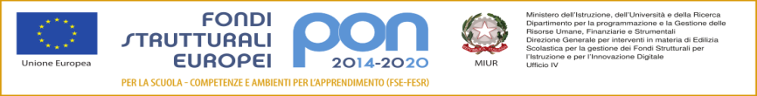
mail: morc08000g@istruzione .it pec: morc08000g@pec.istruzione.it http://www.cattaneodeledda.edu.it
DELIBERA n. 15 – Partecipazione esperta esterna assemblea studenti del 29/03/2019
Verbale 3 DEL 13/03/2019
IL CONSIGLIO DI ISTITUTO
Visto il DPR 275/99 ed in particolare l’art. 3;
Preso atto del numero legale dei rappresentanti presenti;
Visto l’ordine del giorno;
Vista la presentazione dell’assemblea degli studenti del 29 marzo 2019 che si terrà sui temi ‘Sogni e Aspirazioni’ e ‘Leucemia’. Le classi Terze, Quarte e Quinte saranno impegnate nella visione del film ‘La Custode Di Mia Sorella ’ e le classi Prime e Seconde nella visione del film ‘Zeta’, successivamente interverranno:
a) I volontari dell’ADMO, in particolare Benedetta Berselli, laureanda in Medicina e effettiva donatrice di midollo osseo tramite aferesi;
b) Thomas Romano e Francesco Guerra che ricordando Chiara, una ragazza di 29 anni morta nel 2017 a causa della Leucemia, hanno dato vita al progetto “CantaMo” nel quale una trentina di artisti modenesi si ritrovano uniti dallo scopo benefico di aiutare la ricerca contro la Leucemia;

Considerata la proposta;
DELIBERA

Di APPROVARE all’unanimità la partecipazione prevista durante la prossima Assemblea di Istituto, il 29 marzo 2019, dei volontari ADMO e di Thomas Romano e Francesco Guerra.
Avverso la presente deliberazione è ammesso reclamo al Consiglio stesso da chiunque vi abbia interesse entro il quindicesimo giorno dalla data di pubblicazione all’albo della scuola. Decorso tale termine la deliberazione diventa definitiva e può essere impugnata solo con ricorso giurisdizionale al T.A.R. o ricorso straordinario al Capo dello Stato, rispettivamente nei termini di 60 e 120 giorni.

Il Segretario Verbalizzante Il Presidente CDI
_____________________________ __________________________________

Modena ________________________

